ЗВІТ
про виконання завдання № 3.1
«Розгалужені алгоритми. Розгалуження в скороченій та повній формі»
з дисципліни «Алгоритмізація та програмування»
студента РІ-12
Стасюка Івана
Умова завдання:
Варіант 27. Обчислити значення функції y = A + B, де A = |9x³ + 2| — функціонально стала частина виразу, а B — функціонально змінна частина:
B = 3x⁵ − x³ + 2x − 1, якщо x < 4;
B = arctg((x − 2)/3), якщо 4 ≤ x < 7;
B = lg(2x⁻¹ + e^(3x+1)), якщо x ≥ 7.
Скласти алгоритм двома способами: із розгалуженням у скороченій формі та в повній формі. Написати програму мовою C++.
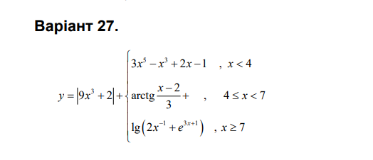

Блок-схема алгоритму:
Спосіб 1: розгалуження в скороченій формі
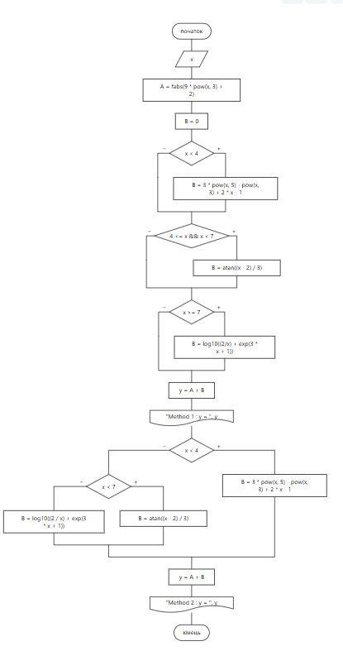

UML-діаграма дії:
Спосіб 1: розгалуження в скороченій формі

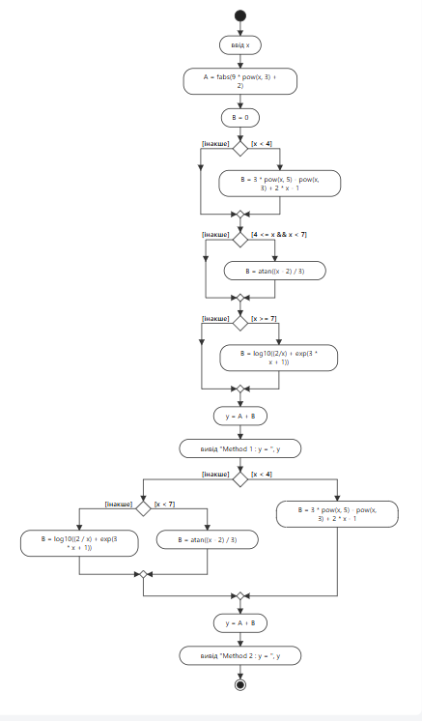

Текст програми:
// Lab_03_1.cpp
// Ivan Stasyuk
// лабораторна робота №3.1
// Розгалуження задане формулою: функція однієї змінної
// Варіант 27
#include <iostream>
#include <cmath>

using namespace std;
int main()
{
double x, A, B, y;
cout <<"x="; cin >> x;
A = fabs(9 * pow(x, 3) + 2); //функціональна частина
// спосіб 1 розгалуження в скорочені формі
B = 0;
if (x < 4) {
B = 3 * pow(x, 5) - pow(x, 3) + 2 * x - 1;
}
if (4 <= x && x < 7) {
B = atan((x - 2) / 3);

}
if (x >= 7) {
B = log10((2/x) + exp(3 * x + 1));

}
y = A + B;
cout << "Method 1 : y = " << y << endl;
// спосіб 2 розгалуження в повній формі
if (x < 4) {
B = 3 * pow(x, 5) - pow(x, 3) + 2 * x - 1;
}
else {
if (x < 7) {
B = atan((x - 2) / 3);
}
else {
B = log10((2 / x) + exp(3 * x + 1));
}
}
y = A + B;
cout << "Method 2 : y = " << y << endl;
return 0;
}
Результат роботи програми:
Для x = 2: A = |9·8 + 2| = 74, B = 3·32 − 8 + 4 − 1 = 91, y = 165. Обидва способи дали y = 165, що збігається з ручним розрахунком.
Посилання на git-репозиторій з проектом:
https://github.com/ppro2162-alt/-3.1.git
Висновки:
У ході виконання завдання я склав алгоритм обчислення функції з розгалуженням двома способами: у скороченій формі (послідовність незалежних умов) та в повній формі (вкладені умови з гілкою «інакше»). Функцію розділено на сталу частину A та змінну частину B, яка залежить від значення x. У повній формі другу умову достатньо записати як x < 7, оскільки гілка «інакше» першої умови вже гарантує x ≥ 4. Обидва способи дають однакові результати, що підтверджено для x = 2 (y = 165). Побудовано блок-схеми та UML-діаграми дії, програму реалізовано мовою C++ з використанням функцій fabs, pow, atan, log10 та exp з бібліотеки cmath.

